Ændring af posteringstekst.
Det er korrekt, at man kan ændre i bilagsteksten via R3 / FB02: Men denne ændring slår alene igennem på selve bogføringsbilaget, og ikke på posteringsoversigten FIBC21.

Udseende af bogføringsbilag, efter at der via FB02 er tilføjet: ”efterfølgende tekstændring”
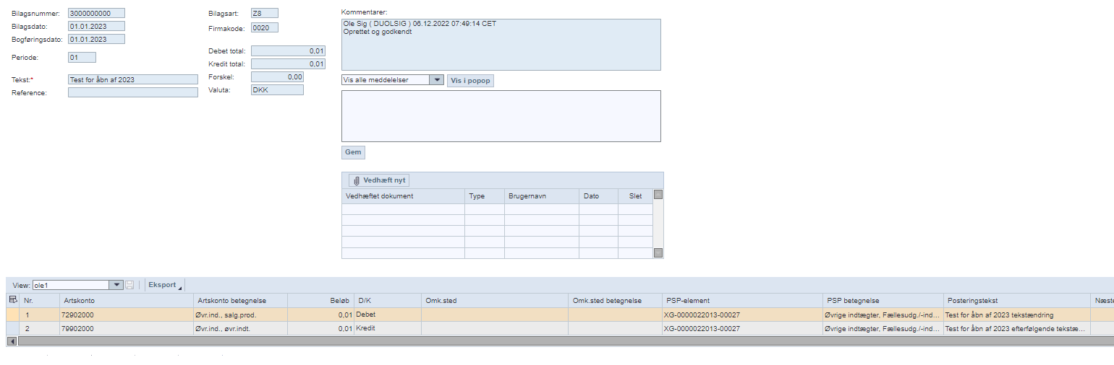

Udseende fra FIBC21 (posteringsspecifikation)
Her er tekstændringen ikke slået igennem.
16. februar 2023 / Ole Sig

